 |  | 컨슈머인사이트 보도자료  (Telecom Report '25-12)
기관 | 컨슈머인사이트 |  | 이메일 | parkkh@consumerinsight.kr
문의 | 박경희 본부장 |  | 연락처 | 02) 6004-7619
배포일 | 2025년 7월 29일(화) 배포 |  | 매수 | 총4매
Copyright © ConsumerInsight. All rights reserved. 이 자료의 모든 콘텐츠(문서, 분석 내용, 도표 등)에 대한 저작권은 (주)컨슈머인사이트에 있으며, 언론사의 기사 작성 목적에 한하여 인용 또는 보도할 수 있습니다. 그 외 모든 형태의 복제, 배포, 게시, 전시, 전송, 2차적 활용 등은 사전 서면 동의를 받은 경우에 한해 허용됩니다. 무단 사용 시 저작권법 등에 따른 법적 책임이 따를 수 있습니다.

자율주행택시 ‘타고 싶다' vs ‘타고 싶지 않다’ : 42% vs 27% 컨슈머인사이트 ‘25년 상반기 이동통신 기획조사…자율주행택시 이용 의향
- ‘타보고 싶다’와 ’보통’ 포함하면 73%로 수용성 높아
- 이용의향 이유는 '새로운 기술 경험'이 압도적이고
- '기사 비대면 편의성' '심야 이동 안심'도 많이 꼽혀
- 비이용의향 이유는 '운행·기술 부족'과 '사고시 대처’
- 이용료는 ‘일반택시보다 싸야 한다’가 70%로 높아

○ 국내 일부 지역에서 시범 운행 중인 자율주행택시에 대해 소비자 10명 중 4명이 ‘이용해보고 싶다’고 응답했다. 특히 10~30대, 남성, 기존 택시 이용 빈도가 높은 집단일수록 이용의향이 높았다. 요금은 일반택시보다 저렴해야 한다는 의견이 다수였다.
□ 이동통신 전문 조사기관 컨슈머인사이트가 매년 2회(상·하반기 각 1회, 회당 표본규모 약 3만명) 실시하는 ‘이동통신 기획조사’의 '25년 상반기(제41차) 조사에서 14세 이상 휴대폰 사용자 3106명에게 자율주행택시 이용의향과 그 이유를 묻고, 응답자 특성별로 비교했다.
□ 자율주행택시는 ‘24년 9월부터 서울 강남 지역에서 시범운행을 시작해 10개월째 무사고 운행 중이며, 누적 10만명 이상이 탑승했다. 평일 밤 11시부터 새벽 5시까지 총 3대가 운행되며, 운행 가능 구역은 점진적으로 확대할 방침이다. 현재는 안전을 위해 시험 운전자가 동승하고 있고, 최대 3명까지 탑승 가능하다. 시범 운행 기간 요금은 무료다.

■ 남성, 10~30대 이용의향 높아
○ 자율주행택시 이용의향을 묻는 질문에 응답자 42%가 ‘이용해보고 싶다’고 했다[그림]. 27%가 ‘이용하고 싶지 않다’, 31%가 ‘보통’이라고 응답해 4명 중 3명이 긍정 내지 중립적 반응을 보였다. ‘이용해보고 싶다’는 반응은 10·20대가 50% 내외(52%, 48%), 30·40대는 40% 내외(44%, 39%), 50·60대 이상은 30%대 중반(37%, 36%)으로 차이가 있었다. 성별로는 남성(44%)이 여성(39%)보다 높았다. 새로운 기술에 대한 수용성과 디지털 친숙도에서 비롯된 차이로 해석된다. 택시 이용 빈도별로는 주 1회 이상 택시를 이용하는 응답자의 이용의향이 56%로 평균치(42%)보다 유의하게 높았다.

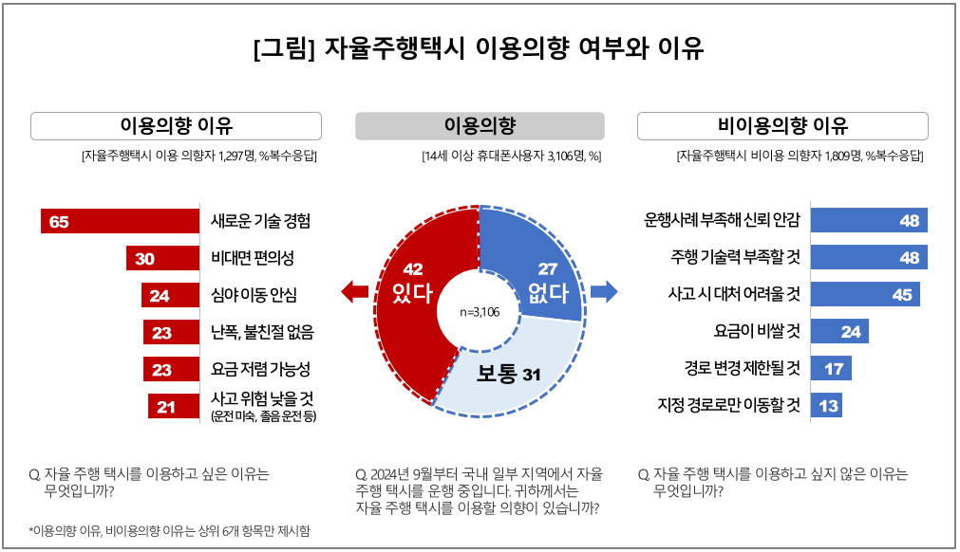

○ 자율주행택시를 타보고 싶다고 응답한 사람은 그 이유(이하 복수응답)로 △새로운 기술 경험(65%)을 가장 많이 꼽았다. 이어 △비대면 편의성(30%) △심야·새벽 이동 시 안심(24%) △난폭, 불친절 걱정 없음(23%) △일반택시보다 요금 저렴 가능성(23%)이었다. 특히 여성은 ‘비대면 편의성’(40%)과 ‘심야·새벽 이동 시 안심’(34%)을 많이 꼽았다.
○ 이용의향이 없거나 보통이라고 한 응답자가 꼽은 이유는 △운행사례가 부족해 신뢰안감(48%) △아직 자율주행 기술력 부족할 것(48%) △사고 발생 시 즉각 대처 어려움(45%) 등 기술 수준에 대한 불안이 많았다. △요금이 비쌀 것(24%) △운행 중 목적지, 경로 변경 제한적일 것(17%)에 대한 우려는 비교적 낮아, 비용이나 서비스 제약의 불편보다 기술과 안전에 대한 우려가 높았다.

■ 안전성과 충분한 정보 제공으로 신뢰 쌓아야
○ 요금에 대해서는 70%가 ‘일반택시보다 싸야 한다’는 의견을 보였다. 인건비가 들지 않아 비용 절감이 가능하다는 취지다. ‘기존 택시와 동등한 서비스를 제공하므로 같은 요금이어야 한다’는 의견은 24%였던 반면, ‘최신 기술이 적용됐으므로 더 비싸야 한다’는 답변은 6%에 그쳤다.
○ 현재 자율주행택시는 일부 지역에서 제한적으로 운영 중이며, 전체적으로는 아직 초기 단계다. 새로운 기술에 대한 관심은 높지만, 이용의향 ‘있다’ 또는 ‘보통’ 응답이 4명 중 3명에 달한 것을 보면 소비자의 태도는 기본적으로 수용적이다. 안전성 확보와 이용 환경에 대한 충분한 정보 제공이 이뤄진다면 더 긍정적으로 변할 가능성이 있다.

----------------------------------------------------------------------------------------------------------------------
이 리포트는 컨슈머인사이트가 2005년부터 수행한 ‘이동통신 기획조사’를 바탕으로 한다. 조사는 컨슈머인사이트의 86만 IBP(Invitation Based Panel)를 표본틀로 연 2회(매년 3~4월/9~10월, 회당 표본 규모 약 3만명) 실시하며 이동통신 사용 행태 전반을 조사 범위로 한다. 2025년 상반기에는 3만 1245명을 조사했으며, 표본추출은 인구구성비에 따라 성·연령·지역을 비례 할당하여, 모바일과 PC를 이용한 온라인 조사로 진행됐다.
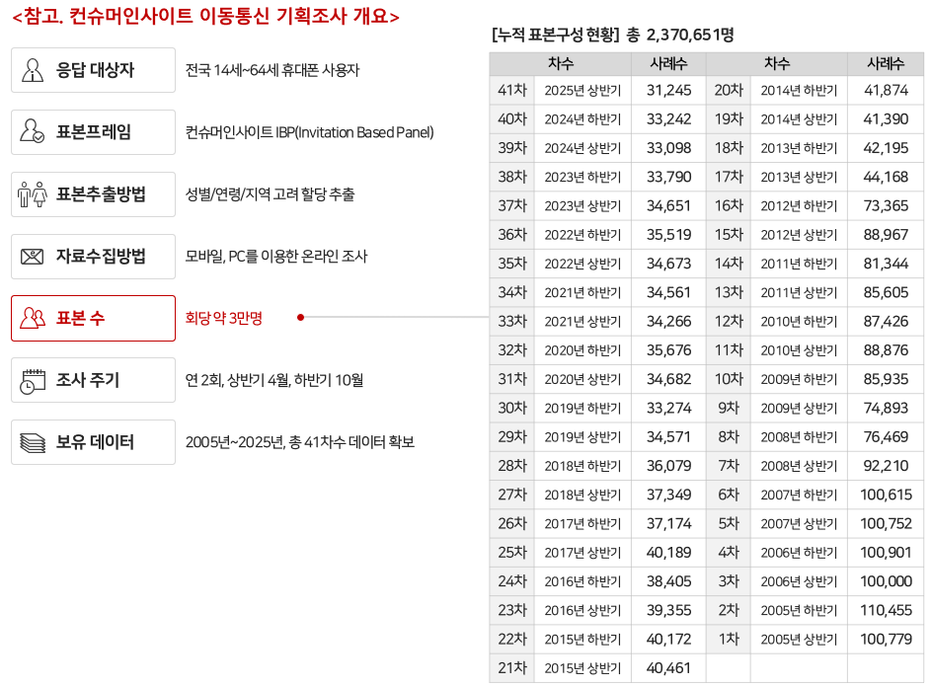

For-more-Information
박경희 본부장 | parkkh@consumerinsight.kr | 02-6004-7619
박지영 팀장 | parkjy@consumerinsight.kr | 02-6004-7629
김수진 과장 | kimsj@consumerinsight.kr | 02-6004-7626

